**CREATING GITHUB REPO**

1. Login op GITHUB
2. 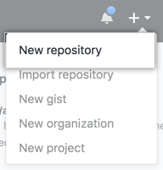In de rechter bovenhoek zie je een + klik daarop, en selecteer ***New Repository (zie afbeelding)***
3. Typ in de naam die jij de repository wilt noemen.

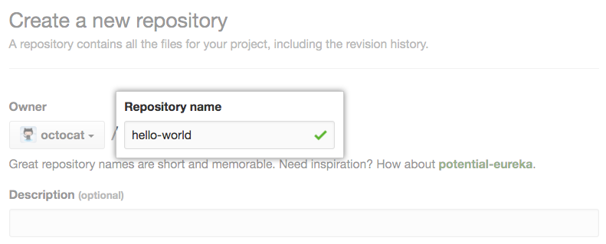

1. 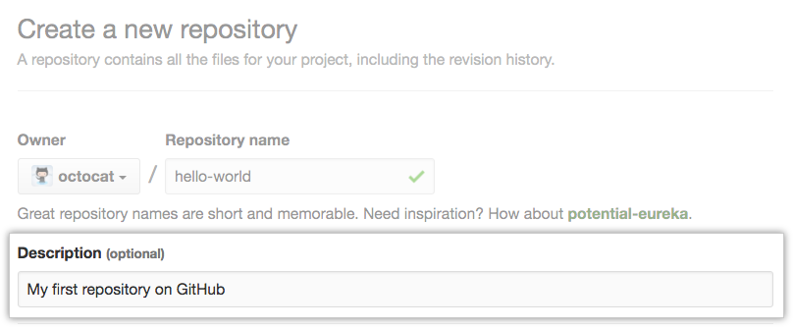Als je wilt kun je ook een beschrijving toevoegen.
2. Je kunt nu kiezen wie allemaal je repository kunnen bekijken.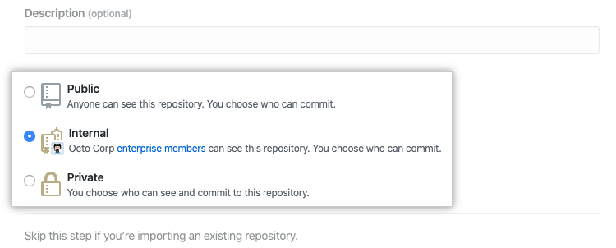
3. Selecteer het README vakje.

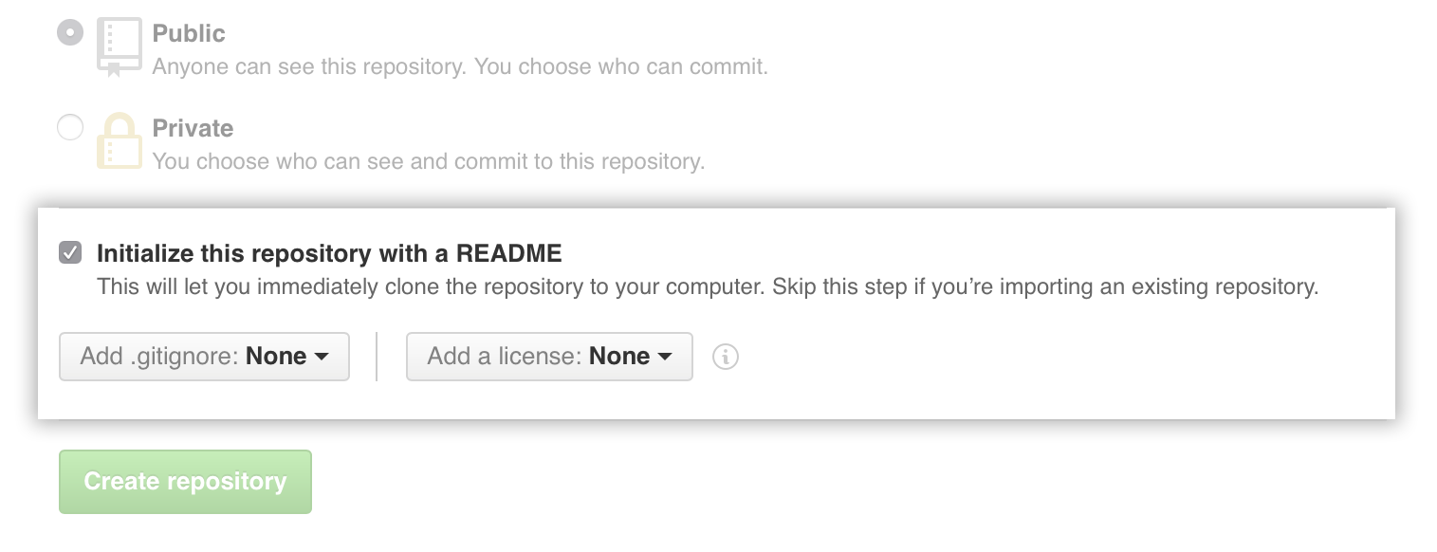

1. Als laatst klik op ***Create repository***